

- 领先的图书馆与信息中心参考资源
- 汇集全球近80家知名出版社596+多种参考工具书，并且每年计划新增数十种
- 338万个条目，1亿个链接，20万个有声文件与6万个图像
- 内容全面广泛，适合各类用户使用
Credo 全球工具书大全
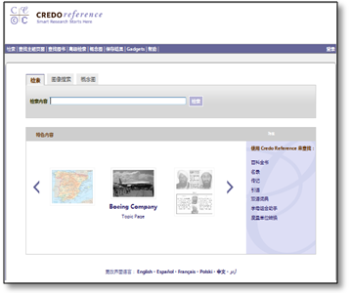
Credo全球工具书大全由英国Credo Reference Limited出版社（原名Xrefer）提供。Credo Reference Ltd是一家领先的图书馆与信息中心参考资源提供商，自1999 年以来即开始向图书馆提供完全定制的参考信息。Credo Reference（原Xreferplus Reference）服务汇集了全球最好的参考工具书出版社的最主要的专题内容，通过独有的跨资源技术，向全球400万用户提供最权威的答案。
Credo全球工具书大全是一个易用友好的数据库，它通过限定检索，X参照，概念图让用户摆脱传统查找厚重工具书的枯燥过程，而是轻松地通过超链接在相关词条间切换，利用该年度挖掘词条关系，扩展用户思路。
目前，Credo Reference 向读者提供全球范围内80多家著名出版社的596+种实用工具书，共计338多万个条目，1亿个链接，20万个有声文件和6万个图像，并计划每年新增工具书数十种。
Credo 全球工具书大全特点：
1）汇集全球数十家著名出版社的工具书，合作出版社与收录书目随时增加。
2）多语种检索界面：中文、英语、波兰语、乌尔都语、法语、西班牙语。
3）每月更新。只要所收录书目有新版本时，内容都将得到相应更新。
4）“概念图”（Concept Mapper）功能独特。向读者提供360 度全方位的检索，适合以形象思维为主的读者使用，可以得到更多的结果，提供未知检索，深受年轻读者喜爱。
5）提供互动地图（Interactive maps），读者可直接点击地图获得与所需地理位置相关的文章。
6）动态统计表功能。读者可以选择需要的统计表，并输出到Excel 文件。
7）读者可以建立自己的时间划线，以阅读相同时间发生的其他主题的内容。
8）超过20万张图片，其中包括2万余幅艺术品的图片。
9）多媒体。包括：20 万条音频文件的音频字典；卡通、音频与视频文件，使读者身临其境。
10）关联条目。贯穿全库，而不是限定在同一册书内。
11）可以链接到图书馆的“Ask-A-Librarian”或类似服务，即使不是图书馆注册用户也可以收到查询结果电子邮件。
12）高度个性化的图书馆馆员管理功能。可以任意更换LOGO；通过数据库推广图书馆的服务或重要事件；任意选择更换书目；添加三个以内的链接；个性化数据库主页；设置检索偏好与检索结果排序等。
13）提供以下功能：OpenURL，Metasearch，Z39.50，符合COUNTER 标准的使用统计且可以个性化统计报告。提供多种介绍资料，使用指南，安装工具栏与检索栏，提供MARC 数据与详细书目信息，管理员提醒服务。
14）静态网址与书目信息。每个条目、主题与书目都有其唯一网址，方便使用。
15）工具栏。读者可以从数据库的帮助文件里下载浏览器工具栏，以方便使用。
16）每种图书都有自己的界面，可以在本书内进行检索。
17）除提供符合COUNTER 标准的使用统计外，还提供更多使用统计信息：登录次数，阅读次数，检索条件及其使用频率，书目使用频率，其他功能的使用与频率等。
18）除可以得到本地培训外，在英国还可以有专人通过电话或Web定期提供培训服务。
19）可以链接到本馆订购的其他资源，以提高使用率。
Credo 工具书所属出版社与详细书目如下：
Credo 工具书所属出版社名单：

- A&C Black
- ABC-CLIO
- Academi
- Ambrose Bierce
- Andromeda
- Ashgate Publishing
- Barron's Educational Series
- Blackwell Publishers
- Bloomsbury Publishing Ltd
- Bridgeman
- British Computer Society
- CABI
- Cambridge University Press
- Cassell
- Chambers Harrap
- CIA
- Collins
- Columbia University Press
- Continuum
- Crystal Semantics
- Debrett's Peerage Limited
- Dorling Kindersley Publishing, Inc.
- Edinburgh University Press
- Edward Elgar
- Elsevier Health Sciences
- Elsevier Science & Technology
- Encyclopaedia Britannica
- European Information Association
- F.A.Davis Company
- Faber and Faber Ltd
- Gale
- Greenwood
- Grey House Publishing
- HarperCollins Publishers
- Harvard University Press
- Helicon
- Hodder Education
- Houghton Mifflin
- Hugh Rawson
- I.B. Tauris
- John Wisden & Co. Ltd.
- Library of Congress
- Lynne Rienner Publishers, Inc.
- M.E. Sharpe
- Macmillan Publishers Ltd
- Macquarie Library Pty Ltd.
- Manser
- Market House Books Ltd
- Marquis Who's Who LLC
- McGraw-Hill
- Merriam-Webster
- Mitchell Beazley
- National Gallery
- New York University Press
- OECD
- Omnigraphics, Inc.
- Pearson
- Penguin
- Perseus
- Philip's
- Princeton University Press
- ProQuest
- Purdue University Press
- Routledge
- Rutgers University Press
- Sage UK
- Springer Science+Business Media
- Tahrike Tarsile Qur'an Inc.
- Thames & Hudson
- The H.W. Wilson Company
- The Johns Hopkins University Press
- U.S. Census Bureau
- University of Chicago Press
- Visible Ink Press
- Wiley
- Willan Publishing
- Zed Books

更多信息请参考：http://corp.credoreference.com/company/partners/publishers.html

Credo 全球工具书大全主要书目学科及分类：

- Art/艺术
- Business/商务
- Food/食品
- Bilingual Dictionary /双语字典
- Biography/传记
- Dictionary/字典
- Encyclopedia/百科全书
- General Reference - Quotations /语录
- Geography /地理
- History/历史
- Language/语言
- Law/法律
- Literature/文学
- Medicine/医药
- Music/音乐
- Philosophy/哲学
- Psychology/心理学
- Religion/宗教
- Science/自然科学
- Social Sciences/社会科学
- Technology/科技

更多信息请参考：http://corp.credoreference.com/company/partners/publishers.html http://corp.credoreference.com/products/content/titles-by-subject.html

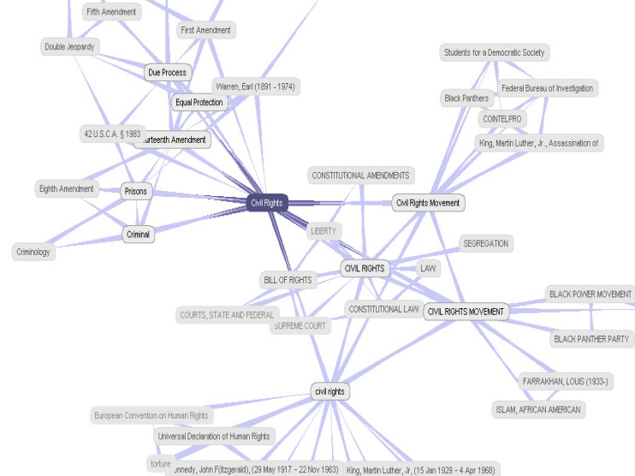
互动地图浏览功能
概念地图检索功能

